Домашнее задание по музыкальной грамоте 4 класс (4г) на 24.11.2020г.

Тональность до-диез минор
До# минор - минорный лад, тоника – до#. Четыре знака при ключе фа#, до#, соль#,ре#. Параллельная тональность Ми мажор. Примеры ниже переписать в тетрадь:
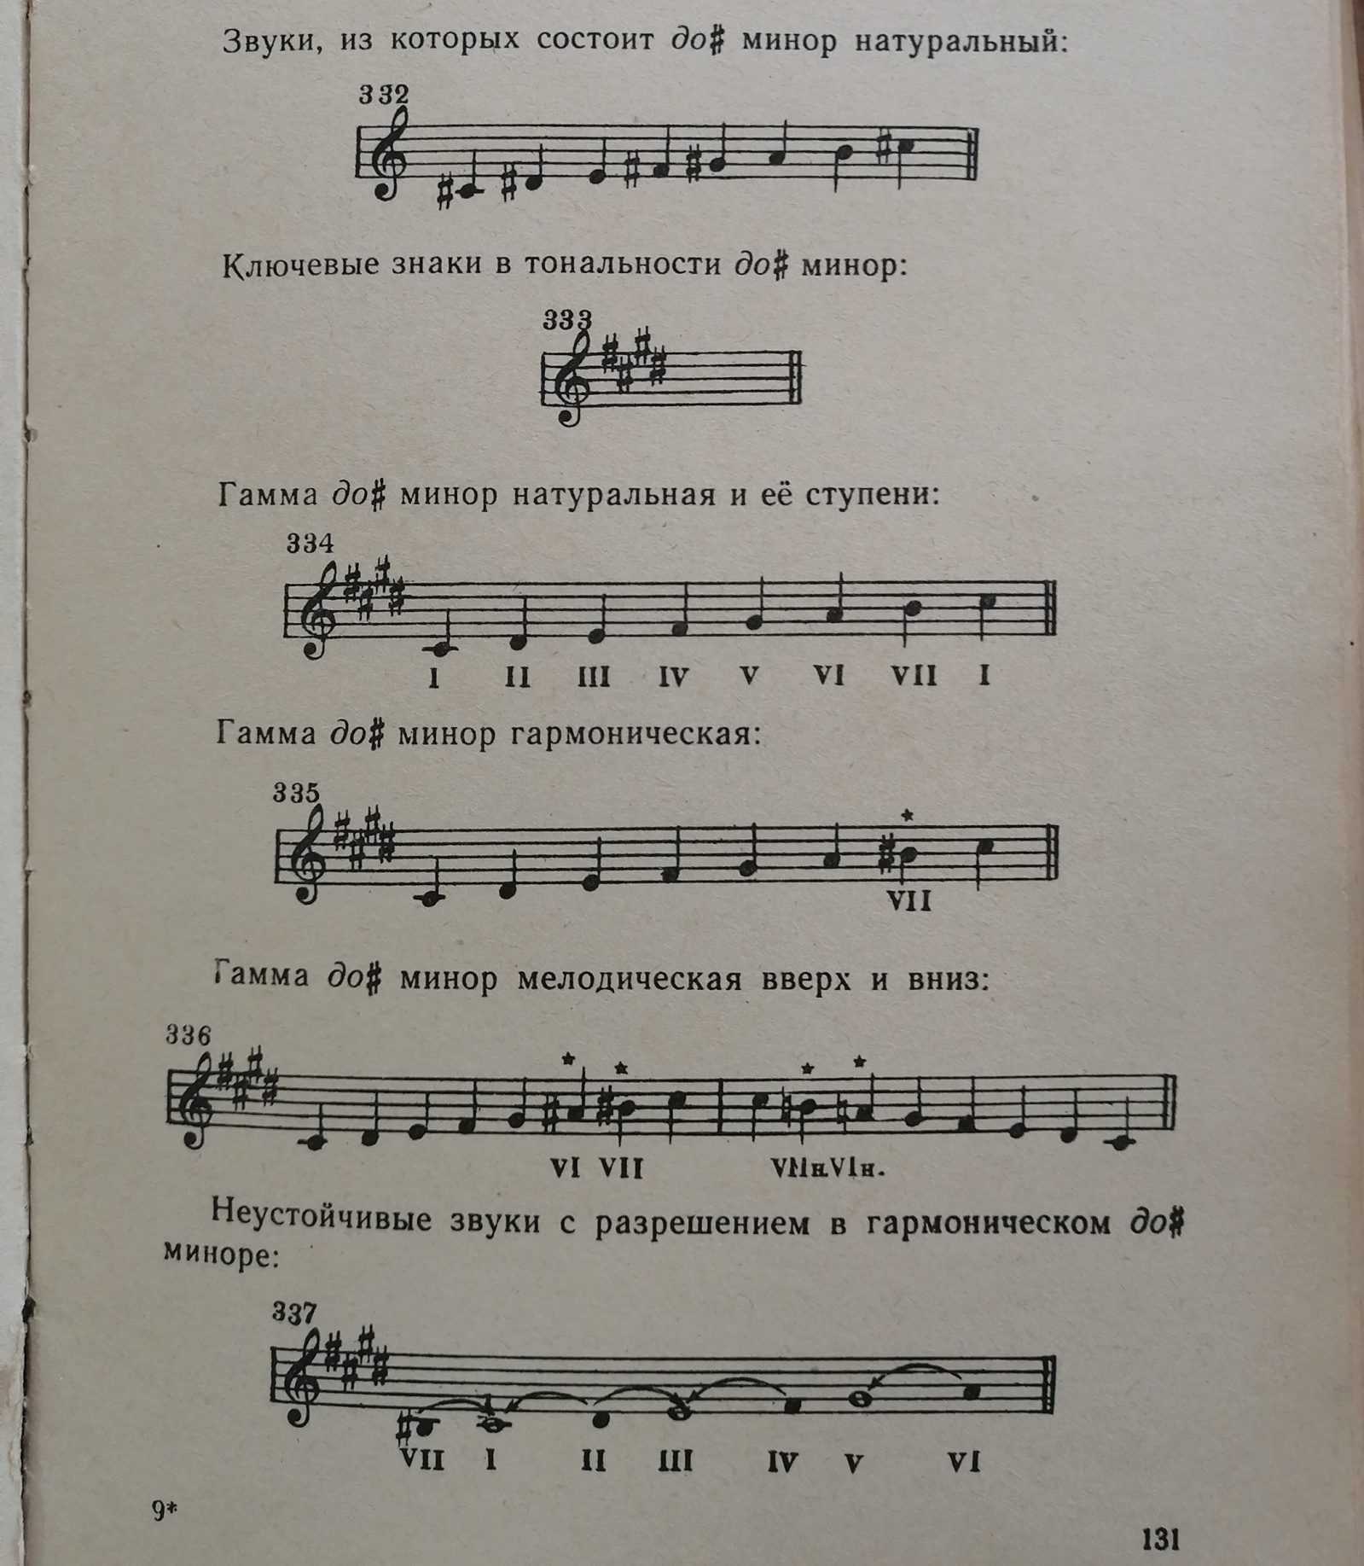

Биография Людвига ван Бетховена
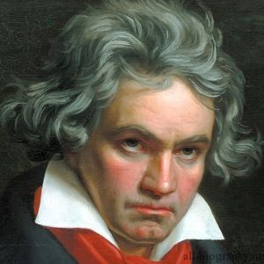
Людвиг ван Бетховен (1770–1827 гг.) – великий немецкий композитор, пианист и дирижёр, представитель музыкального направления «венский классицизм». В последних его произведениях прослеживаются оттенки романтизма. Потеряв слух в 27 лет, Людвиг ван Бетховен продолжил творить и писал во всех жанрах музыки своего времени.
Ранние годы
Бетховен родился предположительно 16 декабря (точно известна только дата его крещения – 17 декабря) 1770 года в городе Бонн в музыкальной семье. С детства его стали обучать игре на органе, клавесине, скрипке, флейте.
Впервые серьезно заниматься с Людвигом стал композитор Кристиан Готлоб Нефе. Уже в 12 лет в биографии Бетховена появилась первая работа музыкальной направленности – помощник органиста при дворе. Бетховен изучал несколько языков, пытался сочинять музыку.
Бетховен любил читать, особенно популярными у него были древнегреческие авторы Гомер и Плутарх, и более современные поэты Уильям Шекспир, Гёте и Фридрих Шиллер.
Начало творческого пути
После смерти матери в 1787 году он взял на себя материальные обязанности семьи. Людвиг Бетховен стал играть в оркестре, слушать университетские лекции. Случайно столкнувшись в Бонне с Гайдном, Бетховен решает брать у него уроки. Для этого он переезжает в Вену. Уже на этом этапе после прослушивания одной из импровизаций Бетховена великий Моцарт сказал: «Он всех заставит говорить о себе!» После некоторых попыток Гайдн направляет Бетховена на занятия к Альбрехтсбергеру. Затем учителем и наставником Бетховена стал Антонио Сальери.

Расцвет музыкальной карьеры
Гайдн кратко отметил, что музыка Бетховена была мрачной и странной. Однако в те годы виртуозная игра на пианино приносит Людвигу первую славу. Произведения Бетховена отличаются от классической игры клавесинистов. Там же, в Вене, были написаны знаменитые в будущем сочинения: “Лунная соната” Бетховена, “Патетическая соната”.
Грубый, самолюбивый на людях, композитор был очень открытым, доброжелательным по отношению к друзьям. Творчество Бетховена следующих лет наполнено новыми произведениями: Первая, Вторая симфонии, «Творение Прометея», «Христос на Масличной горе».
Однако дальнейшая жизнь и работа Бетховена были осложнены развитием болезни уха – тинита.
Композитор уединяется в городе Гейлигенштадте. Там он работает над Третьей – Героической симфонией. Полная глухота отделяет Людвига от внешнего мира. Однако даже это событие не может заставить его прекратить сочинять. По мнению критиков, Третья симфония Бетховена полностью раскрывает его величайший талант. Опера «Фиделио» ставится в Вене, Праге, Берлине.
Последние годы
В 1802–1812 годах Бетховен писал сонаты с особым желанием и рвением. Тогда были созданы целые серии произведений для фортепиано, виолончели, знаменитая Девятая симфония, Торжественная месса.
Отметим, что биография Людвига Бетховена тех лет была наполнена славой, популярностью и признанием. Даже власть, несмотря на его откровенные мысли, не смела трогать музыканта. Однако сильные переживания за своего племянника, которого Бетховен взял на попечительство, быстро состарили композитора. А 26 марта 1827 года Бетховен умер от болезни печени.
Многие произведения Людвига ван Бетховена стали классикой не только для взрослого слушателя, но и для детей.
Великому композитору установлено около ста памятников по всему миру.
Задания: 1. Выделенное и нотные примеры переписать в тетрадь.
2.Симфония №5 1 часть (https://www.youtube.com/watch?v=7cc6MIXV7dU) послушать и описать характер музыки.
3. Транспонировать мелодию в тональность си минор:
